简单机械 一
一．选择题
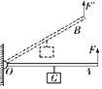
1．如图，轻质杠杆OA中点通过细线悬挂一个重力为60N的物体，在A端施加一竖直向上的力F，杠杆在水平位置平衡，下列有关说法正确的是（ ）
A．使杠杆顺时针转动的力是物体的重力
B．此杠杆为费力杠杆
C．杠杆处于水平位置平衡时拉力F的大小为30N
D．保持F的方向竖直向上不变，将杠杆从A位置匀速提升到B位置的过程中，力F将增大

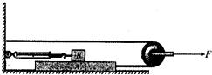
2．如图所示，用10N的水平拉力F拉滑轮，使足够长的物体A以0.2m/s的速度在水平地面上匀速运动，弹簧测力计的示数为3N．若不计滑轮重、弹簧测力计重、绳重和滑轮摩擦，则下列说法中正确的有（ ）
A．B受到的摩擦力为3N，方向水平向左
B．滑轮移动的速度为0.4m/s
C．绳子拉物体A的功率为1W
D．在运动过程中若将拉力F增大到12N，弹簧测力计的示数为6N

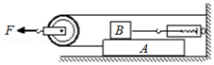
3．如图所示，用10N的力F沿水平方向拉滑轮，可使物体A以0.2m/s的速度在水平面上匀速运动。弹簧测力计的示数恒为2N（不计滑轮、测力计、绳子的重力，滑轮的转轴光滑）。下列说法正确的是（ ）
A．物体A受到地面的摩擦力是2N
B．物体A受到B的摩擦力是2N
C．滑轮移动的速度是0.4m/s
D．拉力F做功功率为2W

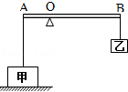
4．甲物体静止在水平地面上时，对地面的压强为5×10⁵Pa，现将甲物体用细绳挂在轻质杠杆的A端，杠杆的B端悬挂乙物体，如图所示。当杠杆在水平位置平衡时，甲物体对地面的压强为3×10⁵Pa，已知：乙物体的质量为2kg，AO：AB=1：4，g取10N/kg．要使甲物体恰好被细绳拉离地面，则下列判断中正确的是（ ）
A．甲物体的底面积应小于3×10^{﹣5}m²
B．甲物体对地面的压力只需减少120N
C．杠杆B端所挂物体的质量至少增加4kg
D．可以移动支点O的位置，使OA：OB=2：15

5．用一个定滑轮和一个动滑轮组成的滑轮组把重G的物体匀速提升h，不计摩擦和绳重，滑轮组的机械效率为η，拉力大小F，绳子移动距离为s，则下列动滑轮重力的表达式错误的是（ ）
A．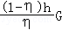 B．（1﹣η）F C．F﹣G D．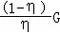

二．填空题
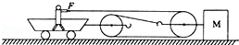
6．如图所示，站在小车上的男孩在绳子末端施加50N的水平拉力F，物体M和小车在水平地面上做相向的匀速直线运动，物体M速度为0.2m/s，小车速度为0.3m/s，则地面对物体M的摩擦力为 N，2s后绳子自由端移动的距离为 m．（不计绳重、滑轮重以及绳与滑轮的摩擦）

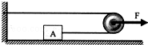
7．如图所示，小红用20N的水平拉力F拉质量为4kg的木箱A，使它以2m/s的速度在水平面上匀速直线运动了4s．则木箱受到的拉力是 N，摩擦力是 N．拉力F在这段时间内所做的功是 J．（忽略轮与细绳的重力和摩擦）

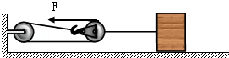
8．如图所示，用F为30N的拉力，通过滑轮组拉着重为300N的物体，在水平面上以0.5m/s的速度向左做匀速直线运动。则物体受到的摩擦力大小为 N，拉力F的功率为 W．（不计绳和滑轮的重力以及滑轮轴承和滑轮与绳子之间的摩擦力）

9．物理兴趣小组的同学用图甲所示的装置来提升重物M，图乙是物体上升过程某段时间内的s﹣t图线。已知物体重为1N，闭合开关后，在2.4s～2.8s这段时间内，电流表和电压表的示数分别为0.2A和4V，则2.4s～2.8s这段时间内该装置提升重物做得有用功为 J，它的效率是 %。
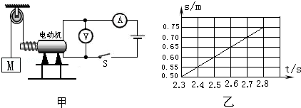

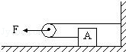
10．如图所示的装置，在水平方向力F作用下，使重40N的物体A在水平方向上匀速移动5m，已知A受地面的摩擦力为5N，则拉力F的大小为 N，拉力F做的功为 J．（滑轮、绳重及绳之间的摩擦不计）

三．实验探究题
11．小明在“研究杠杆平衡条件”的实验中所用的实验器材有，刻度均匀的杠杆、支架、弹簧测力计、刻度尺、细线和质量相同的0.5N重的钩码若干个。
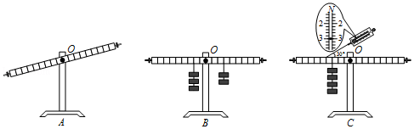

（1）如图A所示，实验前，杠杆左端下沉，则应将左端的平衡螺母向 （选填“左”或”右”）调节，直到杠杆在 位置平衡，目的是便于测量 ，支点选在杠杆的中点是为了消除杠杆 对平衡的影响。
（2）小明同学所在实验小组完成某次操作后，实验现象如图B所示，他们记录的数据为动力F₁=1.5N，动力臂L₁=0.1m，阻力F₂=1N，则阻力臂L₂= m。
（3）甲同学测出了一组数据后就得出了“动力×动力臂=阻力×阻力臂”的结论，乙同学认为他的做法不合理，理由是 。
（4）丙同学通过对数据分析后得出的结论是：动力×支点到动力作用点的距离=阻力×支点到阻力作用点的距离，与小组同学交流后，乙同学为了证明丙同学的结论是错误的，他做了如图C的实验，此实验 （选填“能”或”不能”）说明该结论是错误的，图C实验中，已知杠杆上每个小格长度为5cm，每个钩码重0.5N，当弹簧测力计在A点斜向上拉（与水平方向成30°角）杠杆，使杠杆在水平位置平衡时，动力×动力臂 （选填“等于”或“不等于”）阻力×阻力臂。

12．某实验小组的同学们在探究“斜面的机械效率”实验时，用弹簧测力计沿斜面匀速向上拉动物块，收集了下表中的实验数据。
实验  次数 | 斜面的  倾斜程度 | 物块重  力G/N | 斜面高  度h/m | 拉力  F/N | 斜面长  度s/m | 机械  效率η
1 | 较缓 | 5 | 0.2 | 2.4 | 1 | 41.7%
2 | 较陡 | 5 | 0.5 | 3.2 | 1 | 78.1%
3 | 最陡 | 5 | 0.7 | 4.3 | 1 | 81.4%
（1）分析表中的数据可得出：在其它条件一定时，斜面越缓越 力（选填“省”或“费”）；斜面越陡，机械效率越 （选填“高”或“低”）。
（2）该小组又进行了第4次实验，他们在斜面上铺上棉布，使斜面变粗糙，保持斜面高和长分别是0.5m和1m，用弹簧测力计拉动同一物块沿斜面向上做匀速直线运动，读出此时弹簧测力计的示数为4.5N，他们测得这种情况下斜面的机械效率为 。把第4次与第 次测量结果相比较，还能得出：在其它条件一定时，斜面越粗糙，斜面的机械效率越低。
（3）当用弹簧测力计沿斜面匀速向上拉动物块时，物块所受的拉力 物块所受的摩擦力（选填“大于”、“小于”或“等于”）。
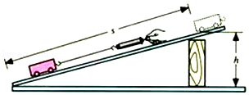

13．如表是小华测一滑轮组机械效率时收集的有关数据。
 | 动滑轮重G_{动}/N | 物重G/N | 钩码上升高度h/m | 动力F/N | 动力作用点移动距离s/m | 滑轮组的机械效率η
1 | 0.5 | 1 | 0.1 | 0.7 | 0.3 | 47.6%
2 | 0.5 | 2 | 0.1 | 1.1 | 0.3 | ①
3 | 0.5 | 4 | 0.1 | 2 | 0.3 | 66.7%
（1）请在图甲中画出实验中滑轮组的绕绳方法。
（2）在实验过程中，应 拉动弹簧测力计。
（3）将表格中的数据补充完整① 。
（4）在第三次实验中，钩码上升0.1m所用时间是1.5s，则动力的功率为 W。
（5）实验结束后，小华又进一步猜想：滑轮组的机械效率可能与滑轮组细线的绕法有关。为了验证猜想是否正确，小华利用图乙和图丙两个完全相同的滑轮组进行实验探究。若实验测得两滑轮组的机械效率大小 （相等/不相等），则可初步判断猜想是错误的；
（6）请你为小华同学提出一种提高滑轮组机械效率的方法： 。
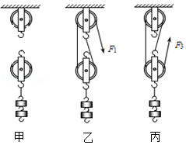

四．计算题
14．如图是工人利用滑轮组提升重为810N物体的示意图，某段过程中物体匀速上升的速度为0.1m/s，工人拉力F的功率为90W，物体上升10s拉力F克服滑轮组的摩擦做的功是60J，不计绳重。求：
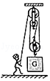
（1）工人拉绳子的速度；
（2）滑轮组的机械效率；
（3）滑轮组中的动滑轮的重力。

15．如图所示，是一辆汽车通过滑轮组将深井中的物体拉至井口的装置图。已知井深12m，物体重G=6×10³N，汽车重G_{车}=3×10⁴N，汽车匀速拉绳子时的拉力F=2.2×10³N，汽车受到的阻力为车重的0.1倍。求：
（1）将物体从井底拉至井口的过程中，汽车拉绳子的拉力对滑轮组做了多少功？
（2）滑轮组的机械效率为多少？（保留一位小数）
（3）若汽车运动的速度为3m/s，则将物体由井底拉至井口需要多长时间？
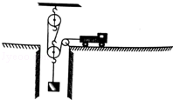
（4）汽车牵引力为多少？牵引力的功率为多少？

16．用如图甲所示的滑轮组提升物体M，已知被提升的物体M重为760N，卷扬机加在绳子自由端的拉力F将物体M以0.5m/s的速度匀速提升到10m的高度。拉力做的功W随时间t的变化图象如图乙所示，不计钢丝绳的重、摩擦力大小。求：
（1）滑轮组提升重物所做的有用功是多少？
（2）滑轮组提升重物的机械效率是多少？
（3）动滑轮的重力是多少？
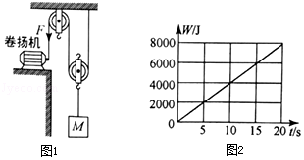

五．解答题
17．在探究“杠杆的平衡条件”实验中，所用的实验器材有：杠杆：（杠杆上每小格长为2cm）、支架、弹簧测力计、刻度尺、细线和质量相同的钩码若干个。
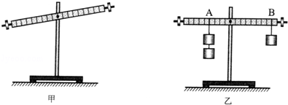
（1）实验前，杠杆静止在如图甲所示的位置，此时杠杆处于 （选填“平衡”或“不平衡”）状态。
（2）实验时，使杠杆在水平位置平衡，主要是为了便于测量 大小，因此应将如图甲所示杠杆左端的平衡螺母适当往 （选填“左”或“右”）调。
（3）杠杆在水平位置平衡后，小明在杠杆A点处挂上2个钩码，做为动力F₁，B点处挂上l个钩码，做为阻力F₂，杠杆恰好在水平位置平衡，如图乙所示，分别测量出两个力的力臂L₁和L₂，计算后发现：F₁L₁=F₂L₂，便得出杠杆的平衡条件是：F₁L₁=F₂L₂．但小红认为小明这种实验处理方法是不完善的，理由是 。
（4）接着，小明提出新的探究问题：“若支点不在杠杆的中点时，杠杆的平衡条件是否仍然成立？”于是小明利用如图丙所示装置进行探究，在杠杆D点处挂上2个钩码，用弹簧测力计在C点处竖直向上拉使杠杆在水平位置处于平衡状态，此时弹簧测力计的示数如图丙所示，则弹簧测力计的拉力是 N．以弹簧测力计的拉力为动力F₁′，钩码重力为阻力F₂′，多次调整力和力臂的大小进行测量，发现：F₁′L₁′总是大于F₂′L₂′，其原因主要是受 作用的影响。
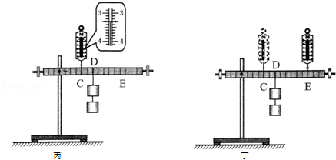
（5）小明将图丙中弹簧测力计拉力的作用点从C点移到E点，使杠杆仍在水平位置平衡，如图丁所示，请推算：此时弹簧测力计的拉力是 N。

18．如图所示，塔式起重机上的滑轮组将重为1.2×10⁴N的重物匀速吊起10m，作用在绳端的拉力为5.0×10³N。
（1）求提升重物做的有用功。
（2）求滑轮组的机械效率。
（3）若克服摩擦和钢丝绳重所做的功为有用功的0.2倍，求动滑轮的重。

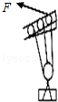
2018/12/20 19:11:53；用户：初中物理13；邮箱：dzgj13@jyw.com；学号：20816354

